毕业生就业质量报告
（2021年）

二0二一年十二月

目 录

湖南财政经济学院2021年毕业生就业质量报告 1
前 言 1
第一部分 毕业生基本情况 3
1.1毕业生总体规模 3
1.2毕业生结构 3
1.2.1毕业生性别比例 3
1.2.2毕业生民族分布 4
1.2.3毕业生生源地区分布 5
1.2.4毕业生学科专业结构 5
第二部分 毕业生就业状况 8
2.1 毕业生整体去向落实率 8
2.2 毕业去向 9
2.2.1 各二级学院毕业生去向落实情况 9
2.2.2 各学科专业毕业生去向落实情况 10
2.2.3 未就业情况分析 11
2.3 毕业生就业结构 12
2.3.1 就业地域分布 12
2.3.2 单位行业流向 13
2.3.3 单位性质 15
2.3.4 升学分析 16
2.3.5 国内外升学情况 16
2.3.6 重点流向院校 17
2.3.7 重点单位就业 19
第三部分 就业相关分析 23
3.1.1 就业单位与专业相关度 23
3.1.2 毕业生对当前就业状况满意度 23
3.1.3 毕业生对就业创业指导和服务的评价 24
3.1.4 用人单位评价 25
第四部分 对教育教学的反馈 27
4.1 毕业生对学校人才培养和教育教学的反馈 27
4.1.1 学校人才培养整体满意度 27
4.1.2 学校课程安排合理性的评价 28
4.1.3 学校教师整体授课水平的评价 28
4.1.4 学校实践教学水平的评价 29
4.1.5 学校就业创业工作的评价 29
4.2 用人单位对人才培养质量的评价 29
4.3 改进措施 30
4.3.1 进一步优化教育教学人才培养方案 30
4.3.2 着力加强就业创业指导服务内涵发展 31
4.3.3 持续推进创新创业教育与专业教育深度融合 31
第五部分 就业创业工作的主要措施及特点 32
5.1 加强领导，明确责任，进一步完善就业创业工作体系 32
5.2 精细引导，强化意识，切实帮助毕业生树立正确就业观 32
5.3 多措并举，精心组织，努力把就业创业工作落到实处 33
5.4 以基地为抓手，以活动为载体，创新创业工作全面铺开 36
5.5 创新方法，凝练特色，工作成效显著 37
第六部分 发展趋势与展望 40
6.1 签约单位性质、行业分布广，发展逐步多元化 40
6.2 就业地区覆盖宽，地域分布日趋广泛 40
6.3 升学人数逐年增多，升入高校质量持续提升 41

湖南财政经济学院2021年毕业生就业质量报告

前 言
湖南财政经济学院是一所由湖南省人民政府主办、省教育厅主管、省财政厅协管的全日制财经类本科院校。学校是国家“双一流”本科专业建设高校、湖南省“双一流”建设项目应用特色学科建设高校，是“大数据国家标准优秀试点单位”、教育部“教育电子政务试点工程单位”（全国四所试点高校之一）、“湖南省文明高等学校”“湖南省普通高校招生工作先进单位”“湖南省高校思想政治教育研究先进单位”和“湖南省综治工作先进单位”，2020年起，我校调入湖南省本科一批录取。
学校发展定位清晰，财经特色鲜明。设有会计学院、财政金融学院、经济学院、工商管理学院、信息技术与管理学院、法学与公共管理学院、工程管理学院、外国语学院、人文与艺术学院、数学与统计学院、体育学院、马克思主义学院、厚生国际教育学院、湖南省经济地理研究所等14个二级院所；学校以管理学、经济学为主，学科专业涵盖管理学、经济学、工学、文学、法学、艺术学、教育学7大门类；开设有会计学、财务管理、审计学、财政学、金融学、投资学、税收学、国际经济与贸易、经济学、商务经济学、国际商务、人力资源管理、市场营销、物流管理、计算机科学与技术、人工智能、数据科学与大数据技术、电子商务、土地资源管理、工程造价、金融数学、商务英语、旅游管理、体育经济与管理、经济统计学、金融科技、人文地理与城乡规划等40个本科专业。其中，5个专业入选国家一流本科专业建设点；15个专业入选省级一流本科专业建设点；4个学科入选湖南省高等学校“双一流”建设项目的应用特色学科，全校现有全日制在校本科学生1.9万余人。
学校一直高度重视毕业生就业创业工作，认真贯彻落实教育部、湖南省关于大学生就业创业工作的精神和要求，以学生的全面发展为目标，加强就业指导，拓展就业市场，加大实习实训和创新创业教育，优化服务质量，努力促进毕业生在适合自身发展的路径上充分高质量就业。学校自建校以来，累计为社会培养了近10万名毕业生。毕业生十分受欢迎，就业情况好。他们活跃在各行各业，尤其是湖南的财政、会计、金融领域，为地方社会经济发展作出了重要贡献。
自2013年来学校每年编写年度毕业生就业质量报告，今年根据教育部统一要求，编写了《湖南财政经济学院2021届毕业生就业质量报告》。本报告分为六个部分，分别对毕业生基本情况、毕业生就业状况、就业相关分析、就业对教育教学的反馈、就业创业工作的主要措施及特点、发展趋势与展望等进行了统计和分析。本报告数据统计截止时间为2021年8月31日，除单独注明出处的数据之外，其余未做标注的数据均源于湖南财政经济学院就业信息管理系统。

第一部分 毕业生基本情况

1.1毕业生总体规模
2021年，学校共有本科毕业生3534人，其中，会计学院1034人、财政金融学院523人、工商管理学院351人、信息技术与管理学院391人、外国语学院289人、法学与公共管理学院136人、工程管理学院261人、经济学院299人、数学与统计学院46人、人文与艺术学院92人、厚生国际教育学院112人等11个二级学院。具体情况见图1-1。
图1-1 2021届毕业生院系人数分布柱状图
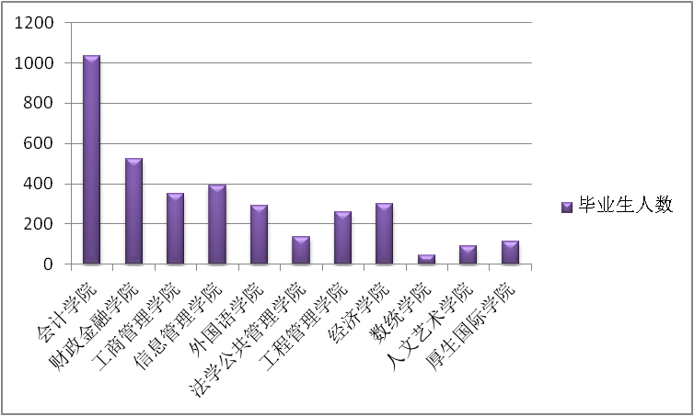

1.2毕业生结构

1.2.1 毕业生性别比例
学校2021届本科毕业生中共有男生 991人，占毕业生总人数的 28.04 %；女生2543人，占毕业生总人数 71.99%。毕业生男女生人数比例情况如图1-2所示。

图1-2 2021届毕业生男女比例分配图
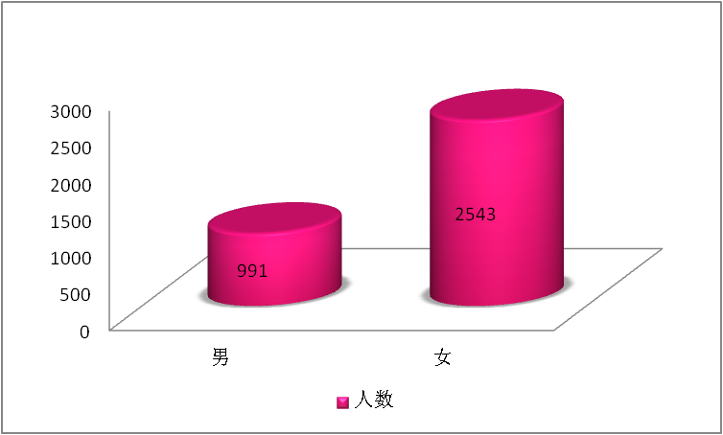

1.2.2 毕业生民族分布
我校2021届共有少数民族毕业生297人，占毕业生总人数的8.40%。这些学生共来自于14个少数民族，学生人数最多的5个少数民族分别是：土家族(116人)、苗族（72人）、瑶族(29人)、侗族(25人)、壮族(13人)。具体情况见表1-1。
表1-1 2021届少数民族毕业生人数统计表
序号 | 民族 | 人数 | 序号 | 民族 | 人数
1 | 汉族 | 3237 | 9 | 白族 | 7
2 | 土家族 | 116 | 10 | 满族 | 10
3 | 苗族 | 72 | 11 | 蒙古族 | 3
4 | 瑶族 | 29 | 12 | 布依族 | 3
5 | 侗族 | 25 | 13 | 黎族 | 3
6 | 壮族 | 13 | 14 | 藏族 | 1
7 | 回族 | 12 | 15 | 佤族 | 1
8 | 其他 | 2

1.2.3 毕业生生源地区分布
2021届毕业生生源来自29个省(市、自治区)，其中，湖南地区生源 2851人，占毕业生生源总人数80.67%，除北京市、天津市、上海和内蒙古外，其他省市生源人数基本相当，具体情况详见表1-2。
表1-2 2021届毕业生生源人数分布统计表
序号 | 生源地 | 生源人数 | 序号 | 生源地 | 生源人数
1 | 湖南省 | 2851 | 16 | 吉林省 | 26
2 | 湖北省 | 45 | 17 | 重庆市 | 25
3 | 河北省 | 38 | 18 | 陕西省 | 24
4 | 广东省 | 36 | 19 | 安徽省 | 21
5 | 广西 | 35 | 20 | 宁夏 | 20
6 | 河南省 | 35 | 21 | 黑龙江省 | 19
7 | 江西省 | 34 | 22 | 辽宁省 | 19
8 | 四川省 | 31 | 23 | 山西省 | 19
9 | 浙江省 | 31 | 24 | 青海省 | 18
10 | 贵州省 | 30 | 25 | 甘肃省 | 11
11 | 江苏省 | 30 | 26 | 内蒙古 | 9
12 | 海南省 | 29 | 27 | 上海市 | 6
13 | 山东省 | 28 | 28 | 天津市 | 6
14 | 福建省 | 27 | 29 | 北京市 | 4
15 | 云南省 | 27

1.2.4 毕业生学科专业结构
我校2021届毕业生来自会计学、财务管理、审计、财政学、金融学、投资学、税收学、国际经济与贸易、商务经济学、国际商务、市场营销、物流管理、人力资源管理、信息管理与信息系统、计算机科学与技术、电子商务、电子信息工程、英语、商务英语、翻译、日语、房地产开发与管理、工程管理、工程造价、土地资源管理、行政管理、劳动社会保障、网络与新媒体、金融数学等 29个学科专业门类，从总体上看，毕业生人数较多的专业集中在会计学（25.10%）、金融学（10.07%）、国际经济与贸易（5.89%）、市场营销（4.84%）、计算机科学与技术（4.79%）、财务管理（4.58%）、工程造价（3.85%）、电子商务（3.57%）、商务英语（3.23%），毕业生对应学科专业具体情况见表 1-3。
表1-3 2021届毕业生对应学科专业人数统计表
序号 | 学院名称 | 专业名称 | 毕业人数 | 所占比例
1 | 经济学院 | 国际经济与贸易 | 208 | 5.89%
2 | 经济学院 | 商务经济学 | 45 | 1.27%
3 | 经济学院 | 国际商务 | 46 | 1.30%
 | 经济学院 | 小计 | 299 | 8.46%
4 | 财政金融学院 | 财政学 | 82 | 2.32%
5 | 财政金融学院 | 金融学 | 356 | 10.07%
6 | 财政金融学院 | 投资学 | 46 | 1.30%
7 | 财政金融学院 | 税收学 | 39 | 1.10%
 | 财政金融学院 | 小计 | 523 | 14.80%
8 | 会计学院 | 会计学 | 775 | 21.93%
9 | 会计学院 | 财务管理 | 162 | 4.58%
10 | 会计学院 | 审计学 | 97 | 2.75%
 | 会计学院 | 小计 | 1034 | 29.26%
11 | 工程管理学院 | 房地产开发与管理 | 40 | 1.13%
12 | 工程管理学院 | 工程管理 | 40 | 1.13%
13 | 工程管理学院 | 工程造价 | 136 | 3.85%
14 | 工程管理学院 | 土地资源管理 | 45 | 1.27%
 | 工程管理学院 | 小计 | 261 | 7.39%
15 | 外国语学院 | 英语 | 84 | 2.38%
16 | 外国语学院 | 商务英语 | 114 | 3.23%
17 | 外国语学院 | 翻译 | 45 | 1.27%
18 | 外国语学院 | 日语 | 46 | 1.30%
 | 外国语学院 | 小计 | 289 | 8.18%
19 | 信息技术与管理学院 | 信息管理与信息系统 | 46 | 1.30%
20 | 信息技术与管理学院 | 计算机科学与技术 | 169 | 4.79%
21 | 信息技术与管理学院 | 电子商务 | 126 | 3.57%
22 | 信息技术与管理学院 | 电子信息工程 | 50 | 1.41%
 | 信息技术与管理学院 | 小计 | 391 | 11.06%
23 | 工商管理学院 | 市场营销 | 171 | 4.84%
24 | 工商管理学院 | 物流管理 | 88 | 2.49%
25 | 工商管理学院 | 人力资源管理 | 92 | 2.60%
 | 工商管理学院 | 小计 | 351 | 9.93%
26 | 厚生国际教育学院 | 会计学（国） | 112 | 3.17%
 | 厚生国际教育学院 | 小计 | 112 | 3.17%
27 | 法学与公共管理学院 | 行政管理 | 91 | 2.57%
28 | 法学与公共管理学院 | 劳动与社会保障 | 45 | 1.27%
 | 法学与公共管理学院 | 小计 | 136 | 3.85%
29 | 人文与艺术学院 | 网络与新媒体 | 92 | 2.60%
 | 人文与艺术学院 | 小计 | 92 | 2.60%
30 | 数学与统计学院 | 金融数学 | 46 | 1.30%
 | 数学与统计学院 | 小计 | 46 | 1.30%
 | 合计 |  | 3534

第二部分 毕业生就业状况

2.1 毕业生整体去向落实率
2021年，我校毕业生人数共计3534人，截止8月31日，已就业人数3139人，初次毕业去向落实率为88.82%，其中，已就业并办理《报到证》380人，占10.75%；继续深造250人，占7.07%；出国留学或工作57人，占1.61%；国家与地方基层项目就业11人，占0.31%；灵活就业1745人，占49.38%；登记自主创业29人，占0.82%；自由职业667人，占18.87%。另有395人暂未就业，占11.18%。毕业生初次毕业去向落实率、签约率比去年同期呈上升趋势，就业质量也有一定提高。具体情况详见图表 2-1。
表2-1 2021届毕业生初次毕业去向落实率统计表
就业情况 | 合计 |  | 本科毕业生
就业情况 | 人数 | 百分比 | 人数 | 百分比
总人数 | 3534 | 100.00% | 3534 | 100.00%
已就业并办理《报到证》 | 380 | 10.75% | 380 | 10.75%
出国留学或工作 | 57 | 1.61% | 57 | 1.61%
自主创业 | 29 | 0.82% | 29 | 0.82%
聘用(灵活就业) | 1745 | 49.38% | 1745 | 49.38%
继续深造 | 250 | 7.07% | 250 | 7.07%
自由职业 | 667 | 18.87% | 667 | 18.87%
国家、地方项目就业 | 11 | 0.31% | 11 | 0.31%
总就业率（2-8项合计） | 3139 | 88.82% | 3139 | 88.82%
待就业 | 395 | 11.18% | 395 | 11.18%
图2-1 2021届毕业生初次毕业去向落实情况分布图
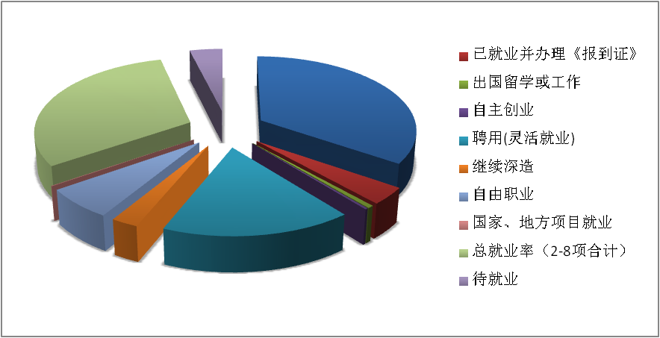

2.2 毕业去向

2.2.1 各二级学院毕业生去向落实情况
我校2021届毕业生具体分布在 11个二级学院。截止8月31日，除数学与统计学院毕业生去向落实率达到100%外，毕业生去向落实率达到 90%以上的有工程管理学院（96.93%）、厚生国际教育学院（96.43%）、外国语学院（93.08%）、人文与艺术学院（92.39%）、信息技术与管理学院（90.28%）等 5个二级学院，具体情况详见表2-2。
表2-2 各二级学院2021届毕业生去向落实统计表
序号 | 学院名称 | 毕业生人数 | 去向落实人数 | 去向落实率
1 | 会计学院 | 1034 | 901 | 87.14%
2 | 财政金融学院 | 523 | 425 | 81.26%
3 | 工商管理学院 | 351 | 314 | 89.46%
4 | 信息技术与管理学院 | 391 | 353 | 90.28%
5 | 外国语学院 | 289 | 269 | 93.08%
6 | 工程管理学院 | 261 | 253 | 96.93%
7 | 法学与公共管理学院 | 136 | 119 | 87.50%
8 | 经济学院 | 299 | 266 | 88.96%
9 | 厚生国际教育学院 | 112 | 108 | 96.43%
10 | 人文与艺术学院 | 92 | 85 | 92.39%
11 | 数学与统计学院 | 46 | 46 | 100%

2.2.2 各学科专业毕业生去向落实情况
从学科专业来看，我校共有29个本科专业毕业生，其中，房地产开发与管理、金融数学毕业生初次去向落实率达100%，工程管理、工程造价、商务英语、信息管理与信息系统和会计学（国）等毕业生初次去向落实率达95%以上，具体情况见表2-3 。
表2-3 2021届各学科专业毕业生去向落实情况统计表
序号 | 专业名称 | 毕业人数 | 去向落实人数 | 去向落实率
1 | 国际经济与贸易 | 208 | 186 | 89.42%
2 | 商务经济学 | 45 | 41 | 91.11%
3 | 国际商务 | 46 | 39 | 84.78%
4 | 财政学 | 82 | 65 | 79.27%
5 | 金融学 | 356 | 290 | 81.46%
6 | 投资学 | 46 | 39 | 84.78%
7 | 税收学 | 39 | 31 | 79.49%
8 | 会计学 | 775 | 667 | 86.06%
9 | 财务管理 | 162 | 143 | 88.27%
10 | 审计学 | 97 | 91 | 93.81%
11 | 房地产开发与管理 | 40 | 40 | 100.00%
12 | 工程管理 | 40 | 39 | 97.50%
13 | 工程造价 | 136 | 133 | 97.79%
14 | 土地资源管理 | 45 | 41 | 91.11%
15 | 英语 | 84 | 77 | 91.67%
16 | 商务英语 | 114 | 110 | 96.49%
17 | 翻译 | 45 | 41 | 91.11%
18 | 日语 | 46 | 41 | 89.13%
19 | 信息管理与信息系统 | 46 | 44 | 95.65%
20 | 计算机科学与技术 | 169 | 155 | 91.72%
21 | 电子商务 | 126 | 107 | 84.92%
22 | 电子信息工程 | 50 | 47 | 94.00%
23 | 市场营销 | 171 | 155 | 90.64%
24 | 物流管理 | 88 | 81 | 92.05%
25 | 人力资源管理 | 92 | 78 | 84.78%
26 | 会计学（国） | 112 | 108 | 96.43%
27 | 行政管理 | 91 | 81 | 89.01%
28 | 劳动与社会保障 | 45 | 38 | 84.44%
29 | 网络与新媒体 | 92 | 85 | 92.39%
30 | 金融数学 | 46 | 46 | 100.00%

2.2.3 未就业情况分析
2021年，截止8月31日，我校共有395人暂未就业，占11.18%。学校配合湖南省大中专毕业生就业指导中心第三方评价机构，组织我校2021届未就业毕业生以调研问卷的形式对“目前尚未就业的原因”在网上进行问卷调查评价，共收回有效问卷216份，其中，拟参加公招考试（准备参加公务员、事业单位公开招录考试）的有105人，占未就业总人数26.58%；拟创业（准备创业，尚未在工商行政管理部门注册登记，拟创立的实体尚未开始实际运营）的1人，占未就业总人数 0.25%；7人在签约中（已确定就业意向，准备正式签订协议或合同），占未就业总人数1.77 %；103人求职中，占未就业总人数 26.08%；调查详细情况见图2-2。
图2-2 2021届未就业毕业生情况分析图
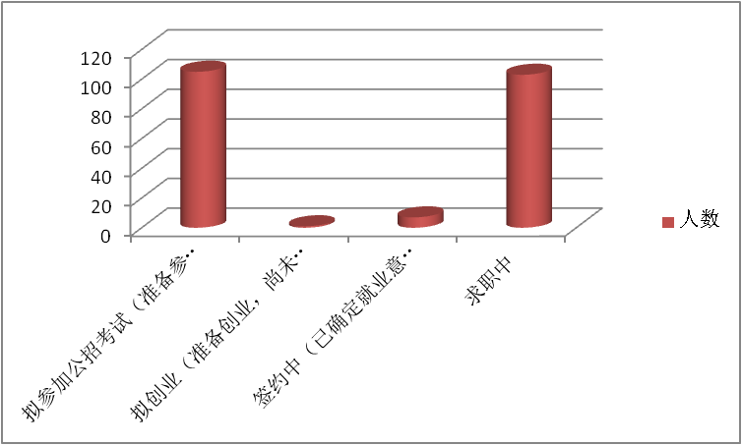

2.3 毕业生就业结构

2.3.1 就业地域分布
从统计数据可见：我校毕业生就业地域流向主要集中在湖南地区，占就业总人数69.48%，近年来，由于学校就业工作的深入开展，毕业生就业地区由原来相对集中在湖南地区，发展到覆盖全国33个省市、自治区，逐步形成了以长株潭地区为中心，向珠三角、长三角等沿海地区及中西部地区辐射的就业格局。这主要与生源结构和区域经济发展水平紧密相关，也进一步体现了我校立足湖南，服务全国的办学定位，具体情况详见表2-4。
表2-4 2021届毕业生就业地区流向统计表
地区 | 人数 | 比例 | 地区 | 人数 | 比例
湖南 | 2181 | 69.48% | 江西 | 20 | 0.64%
北京 | 46 | 1.47% | 辽宁 | 15 | 0.48%
福建 | 27 | 0.86% | 山东 | 14 | 0.45%
广东 | 374 | 11.91% | 山西 | 16 | 0.51%
广西 | 17 | 0.54% | 陕西 | 22 | 0.70%
贵州 | 11 | 0.35% | 上海 | 38 | 1.21%
海南 | 18 | 0.57% | 四川 | 24 | 0.76%
河北 | 27 | 0.86% | 天津 | 7 | 0.22%
河南 | 10 | 0.32% | 西藏 | 1 | 0.03%
黑龙江 | 4 | 0.13% | 新疆 | 10 | 0.32%
湖北 | 61 | 1.94% | 云南 | 27 | 0.86%
安徽 | 17 | 0.54% | 浙江 | 59 | 1.88%
吉林 | 10 | 0.32% | 重庆 | 20 | 0.64%
江苏 | 36 | 1.15% | 澳门 | 1 | 0.03%
甘肃 | 6 | 0.19% | 内蒙古 | 3 | 0.10%
宁夏 | 6 | 0.19% | 青海 | 10 | 0.32%
香港 | 1 | 0.03%

2.3.2 单位行业流向
2021年，学校毕业生由金融业一直为主要的行业流向，逐步转向到教育业、批发和零售业、信息传输、软件和信息技术服务等多个行业就业，其中，教育业546人，占签约总人数的17.39%；批发和零售业351人，占签约人数的11.18%；信息传输、软件和信息技术服务业260人，占签约人数的8.28%；金融行业签约人数256人，占签约总人数的8.16%；建筑业255人，占签约总人数的8.13%；租赁和商务服务业251人，占签约人数的8.00%；近几年来，随着学校就业引导工作的深入开展，学生就业多元化发展的趋势越来越明显，进入服务性行业、股份制企业、信息传输、软件、信息技术、民营企业及基层岗位就业的毕业生人数均有所提升。学校80%以上毕业生在企业及基层岗位就业，符合我校培养应用型人才的目标定位。具体情况见表2-5 。
表2-5 2021届毕业生就业单位行业人数统计表
序号 | 行业名称 | 就业人数 | 所占比例
1 | 农、林、牧、渔业 | 18 | 0.57%
2 | 采矿业 | 6 | 0.19%
3 | 制造业 | 169 | 5.38%
4 | 电力、热力、燃气及水生产和供应业 | 21 | 0.67%
5 | 建筑业 | 255 | 8.13%
6 | 批发和零售业 | 351 | 11.18%
7 | 交通运输、仓储和邮政业 | 39 | 1.24%
8 | 住宿和餐饮业 | 45 | 1.43%
9 | 信息传输、软件和信息技术服务业 | 260 | 8.28%
10 | 金融业 | 256 | 8.16%
11 | 房地产业 | 72 | 2.29%
12 | 租赁和商务服务业 | 251 | 8.00%
13 | 科学研究和技术服务业 | 96 | 3.06%
14 | 水利、环境和公共设施管理业 | 12 | 0.38%
15 | 居民服务、修理和其他服务业 | 70 | 2.23%
16 | 教育 | 546 | 17.39%
17 | 卫生和社会工作 | 31 | 0.99%
18 | 文化、体育和娱乐业 | 229 | 7.30%
19 | 公共管理、社会保障和社会组织 | 95 | 3.03%
20 | 军队 | 10 | 0.32%

2.3.3 单位性质
近年来，随着学校就业引导工作的深入开展，学生就业多元化发展的趋势越来越明显，进入服务性行业、民营企业、中小微型企业和自由职业的毕业生人数比例以及继续深造人数均有所提升。其中，签约国有企业总人数355人，占就业总人数11.31%，其他企业总人数达1540人，占就业总人数49.06%，自由职业667人，占21.25%，国内升学250人，占7.96%；机关70人，占2.23%，具体人数分布见图2-2.
图2-2 2021届毕业生签约单位性质分布图

2.3.4 升学分析
学校不断加强与世界知名大学合作培养人才的深度与广度，注重内涵建设的国际化人才培养，目前已经与世界 10多所大学建立合作关系，使学生接受前沿的国际视野和多元的文化熏陶。毕业生继续深造人数和深造率逐年上升，2021届本科生毕业生总人数3534人，考取国内外研究生307人，深造率达到了 8.69%，其中国内升学250人，占毕业生总人的 7.07%，出国（境）升学57人，占毕业生总人的1.61%。

2.3.5 国内外升学情况
2021届毕业生在国内继续深造250人，占升学总人数的81.43%，出国（境）升学57人，占升学总人数的18.57%，具体情况详见图2-3。
图2-3 2021届毕业生国内外升学对比图
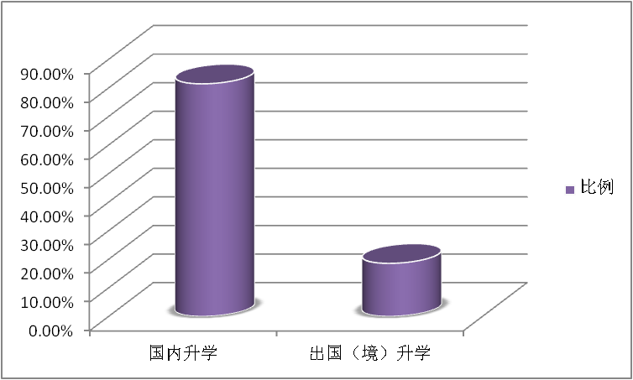

2.3.6 重点流向院校
（1）国内升学
我校2021届毕业生中选择国内升学的学生共有 250人，绝大多数选择省内高校，具体情况详见表2-6。
表2-6 2021届毕业生国内升学主要流向院校统计表
录取学校 | 录取人数 | 录取学校 | 录取人数
长沙理工大学 | 22 | 福建师范大学 | 1
湘潭大学 | 17 | 广东技术师范大学 | 1
湖南师范大学 | 11 | 广东金融学院 | 1
湖南工业大学 | 10 | 广西民族大学 | 1
广东外语外贸大学 | 9 | 广西师范大学 | 1
广州大学 | 9 | 贵州财经大学 | 1
湖南农业大学 | 8 | 海南大学 | 1
湖南大学 | 7 | 杭州师范大学 | 1
湖南工商大学 | 6 | 河北大学 | 1
湖南科技大学 | 6 | 河北科技大学 | 1
中南财经政法大学 | 6 | 黑龙江大学 | 1
江西财经大学 | 5 | 衡阳师范学院 | 1
广东财经大学 | 4 | 湖北经济学院 | 1
吉首大学 | 4 | 湖北省委党校 | 1
新疆大学 | 4 | 湖州师范大学 | 1
中南大学 | 4 | 华侨大学 | 1
暨南大学 | 3 | 兰州理工大学 | 1
昆明理工大学 | 3 | 辽宁师范大学 | 1
武汉理工大学 | 3 | 岭南大学 | 1
扬州大学 | 3 | 闽南师范大学 | 1
中国矿业大学 | 3 | 南昌大学 | 1
中南林业科技大学 | 3 | 南昌工程学院 | 1
安徽财经大学 | 2 | 南华大学 | 1
北京工商大学 | 2 | 南京审计大学 | 1
广东工业大学 | 2 | 南京师范大学 | 1
广西大学 | 2 | 青海大学 | 1
杭州电子科技大学 | 2 | 青海民族大学 | 1
湖南理工学院 | 2 | 山东大学 | 1
华南农业大学 | 2 | 山东师范大学 | 1
华南师范大学 | 2 | 上海对外经贸大学 | 1
江西师范大学 | 2 | 上海理工大学 | 1
山西财经大学 | 2 | 首都经济贸易大学 | 1
上海海事大学 | 2 | 四川外国语大学 | 1
四川师范大学 | 2 | 苏州大学 | 1
西安财经大学 | 2 | 天津商业大学 | 1
西南政法大学 | 2 | 天津师范大学 | 1
延安大学 | 2 | 武汉工程大学 | 1
浙江财经大学 | 2 | 武汉科技大学 | 1
安徽理工大学 | 1 | 西安建筑科技大学 | 1
澳门城市大学 | 1 | 西安石油大学 | 1
北京交通大学 | 1 | 西北民族大学 | 1
北京林业大学 | 1 | 西北政法大学 | 1
北京师范大学 | 1 | 西华大学 | 1
北京体育大学 | 1 | 新疆农业大学 | 1
北京物资学院 | 1 | 云南师范大学 | 1
北京信息科技大学 | 1 | 长春师范大学 | 1
北京邮电大学 | 1 | 浙江传媒学院 | 1
大连理工大学 | 1 | 浙江工商大学 | 1
大连外国语学院 | 1 | 浙江师范大学 | 1
东华大学 | 1 | 中南民族大学 | 1
对外经济贸易大学 | 1 | 重庆大学 | 1
重庆邮电大学 | 1 | 重庆工商大学 | 1
重庆交通大学 | 1
（2）出国（境）深造
2021年毕业生选择出国（境）深造的学生共计57人，主要分布在英国、澳大利亚、美国、意大利、日本和韩国等国家和地区。其中：29人选择在英国继续深造，占出国（境）总人数的50.88%,英国卡迪夫大学5人，英国纽卡斯尔大学4人，澳大利亚悉尼大学4人，英国埃克塞特大学3人，英国诺丁汉大学3人，优尼塔斯日本语学校2人，英国谢菲尔德大学2人，英国曼彻斯特大学2人等国家和地区。

2.3.7 重点单位就业
2021年我校毕业生就业人数超过 5人以上的就业单位达 50家，目前，毕业生重点就业单位主要在金融业、建筑业、批发和零售业，信息传输、软件和信息技术服务业等行业领域，毕业生就业人数超过 5人或连续3年来校招聘的重点用人单位详见表2-7。
表2-7 2021年重点单位毕业生就业情况统计表
单位名称 | 招录人数 | 单位名称 | 招录人数
中国农业发展银行湖南地市分行 | 31 | 湖南明义丰空间测绘科技有限公司 | 4
国家税务总局湖南地市税务局 | 28 | 湖南兴盛优选电子商务有限公司 | 4
长沙猿起信息科技有限公司 | 23 | 湖南中润创和广告传媒有限公司 | 4
北京学而思教育科技有限公司 | 20 | 华融湘江银行股份有限公司衡阳分行 | 4
中国银行股份有限公司广州白云支行 | 20 | 上海链家房地产经纪有限公司 | 4
中国邮政储蓄银行股份有限公司广州市分行 | 20 | 湘西博物文化创意产业有限公司 | 4
五矿二十三冶建筑集团有限公司 | 18 | 小米之家商业有限公司 | 4
中国工商银行股份有限公司福建省分行 | 17 | 新理想教育科技（长沙）有限公司 | 4
农村商业银行股份有限公司 | 18 | 友谊国际工程有限公司 | 4
湖南省第六工程有限公司 | 16 | 运城市宇智融创互联网有限责任公司 | 4
中国建设银行股份有限公司湖南省分行 | 16 | 长沙市岳麓区新理想培训学校有限公司 | 4
中铁城建集团有限公司 | 12 | 浙江古茗科技有限公司 | 4
中铁建工集团有限公司 | 12 | 中国水利水电第十四工程局有限公司 | 4
中信证券股份有限公司 | 12 | 中国邮政集团有限公司常德市分公司 | 4
湖南路桥建设集团有限责任公司 | 11 | 中交三公局第三工程有限公司 | 4
湖南梦洁家纺股份有限公司 | 11 | 安徽水利开发有限公司 | 3
长沙高途云集教育科技有限公司 | 11 | 成都市亲亲拍商贸有限公司 | 3
中国核工业第二二建设有限公司 | 11 | 斐乐服饰有限公司 | 3
中联重科股份有限公司 | 11 | 佛山市悦青包装材料有限公司 | 3
作业帮教育科技(长沙)有限公司 | 11 | 广东省联泰集团有限公司 | 3
国网湖南省电力公司地市电分公司 | 9 | 广东一方制药有限公司 | 3
运城雨涵广告有限公司 | 8 | 广州海鹚网络科技有限公司 | 3
长沙高新开发区麓谷劳务派遣服务有限 | 8 | 湖南崇德向善文化传播有限公司 | 3
广东博达科技有限公司 | 7 | 湖南出头科技有限公司 | 3
湖南麒麟创新科技有限公司 | 7 | 湖南地腾土地规划咨询有限公司 | 3
湖南省第三工程有限公司 | 7 | 湖南江天大酒店管理有限公司 | 3
立信会计师事务所（特殊合伙） | 7 | 湖南民源餐饮服务集团公司岳阳分公司 | 3
中国水利水电第八工程局有限公司 | 7 | 湖南青果软件有限公司 | 3
中审众环会计师事务所湖南分所 | 7 | 湖南五江轻化集团有限公司 | 3
步步高商业连锁股份有限公司 | 6 | 湖南小驼羊教育科技有限公司 | 3
大华会计师事务所（特殊普通合伙） | 6 | 湖南新环境房地产经纪连锁有限公司 | 3
东莞市彼得家具用品有限公司 | 6 | 华洋蜘蛛王专卖店 | 3
湖南蓝鲸鱼企业管理有限公司 | 6 | 蓝思科技股份有限公司 | 3
湖南省沙坪建设有限公司 | 6 | 南岳生物制药有限公司 | 3
老百姓大药房连锁股份有限公司 | 6 | 山东鼎佳文化传媒有限公司 | 3
中国电信股份有限公司湖南公司 | 6 | 上海灿耀天昂智能科技有限公司 | 3
河北海亚钢结构有限公司 | 5 | 上海浦东发展银行成都分行 | 3
湖南建工集团有限公司 | 5 | 武汉市华大新图教育培训学校有限公司 | 3
湖南纳邦商业运营管理有限公司 | 5 | 信永中和会计师事务所 | 3
湖南省第五工程有限公司 | 5 | 兴业银行股份有限公司南宁分行 | 3
湖南省工业设备安装有限公司 | 5 | 长沙橙匠广告有限公司 | 3
湖南省新华书店有限责任公司怀化市分公司 | 5 | 长沙极客之家电子商务有限责任公司 | 3
湖南新五丰股份有限公司 | 5 | 长沙康裕工程咨询有限公司 | 3
怀化市鹤城区旺达船舶修造厂 | 5 | 长沙善喻教育咨询有限公司 | 3
猿力未来科技有限公司 | 5 | 中国光大银行股份有限公司长沙分行 | 3
长沙链家立业房地产经济有限公司 | 5 | 中国石化集团 | 3
智埔国际工程咨询有限公司 | 5 | 中航工程监理（湖南）有限公司 | 3
中城投第九建设集团有限公司 | 5 | 中南大学湘雅医院 | 3
中交机电工程局有限公司 | 5 | 中信银行股份有限公司长沙分行 | 3
福建盼盼食品有限公司 | 4 | 东莞银行 | 3
广州市保伦电子有限公司 | 4 | 福建六建集团有限公司 | 3
海普诺凯生物科技有限公司 | 4 | 广发银行股份有限公司深圳分行 | 3
杭州银行股份有限公司 | 4 | 湖南第四工程有限公司 | 3
鸿富锦精密工业(深圳)有限公司 | 4 | 湖南省第一工程有限公司 | 3
湖南财专教育管理有限公司 | 4 | 湖南省核工业建设有限公司 | 3
湖南德荣医疗健康产业有限公司 | 4 | 通号工程局集团 | 3
湖南康体国际贸易股份有限公司 | 4 | 中国联合网络通信有限公司湖南分公司 | 2
湖南匡安网络技术有限公司 | 4 | 中国能源建设集团 | 2
湖南联信科技有限公司 | 4 | 中审华会计师事务所湖南分所 | 2
湖南省第八工程有限公司 | 2

第三部分 就业相关分析

3.1.1 就业单位与专业相关度
学校配合湖南省大中专毕业生就业指导中心第三方评价机构，对我校2021届513名已落实工作单位的本科毕业生（不含升学、出国）的就业单位与专业相关度进行了统计分析。从统计的数据来看：81名毕业生就业单位与专业非常相关，172名毕业生比较相关，99名毕业生表示一般，不太相关的99人，不相关62人，毕业生非常相关、比较相关和一般的就业相关度占调查总人数的68.62%，具体情况见图3-1。
图3-1 2021届毕业生从事的工作与所学专业相关度分布图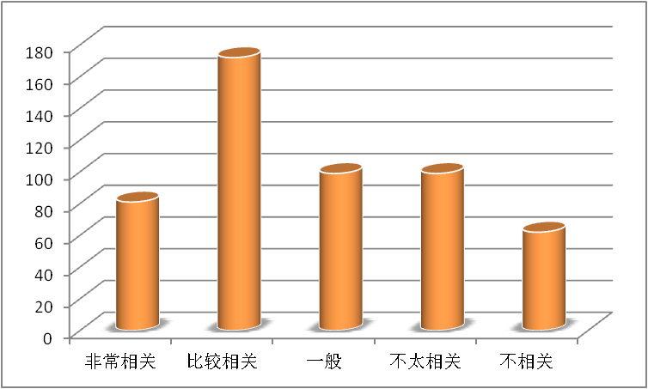

3.1.2 毕业生对当前就业状况满意度
2021年，学校配合湖南省大中专毕业生就业指导中心，就2021届毕业生对自己当前就业单位的综合满意度（包括社会声望、单位性质、工作环境、办公自由度、晋升与培训、单位文化等方面）进行随机问卷调查，收回有效问卷513份，调查结果显示：学校毕业生对自己所签约单位总体的满意度较高，其中，56名毕业生对自己当前就业单位的综合情况表示非常满意，占调查总人数的10.92%；252名毕业生对自己当前就业单位表示比较满意，占调查总人数的49.12%；186人表示一般，占调查总人数的36.26%；17名毕业生对自己当前就业单位表示不太满意，占调查总人数的3.31%；2名毕业生对自己当前就业单位表示不满意，占调查总人数的0.39%；具体情况见图3-2。
图3-2 2021届毕业生对当前就业单位综合满意度分布图
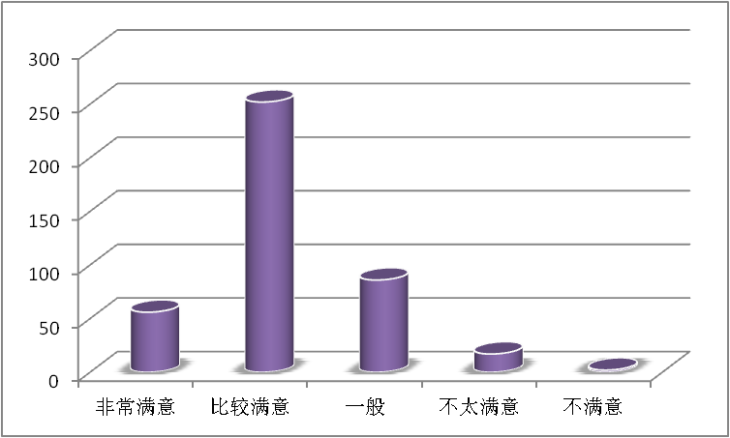

3.1.3 毕业生对就业创业指导和服务的评价
2021年，学校配合湖南省大中专毕业生就业指导中心第三方专业机构，对学校就业创业工作：“就业指导课”、“创新创业类课程”、“就业创业个体咨询”、“政策宣讲、职业辅导和就业创业讲座等活动”、“校园招聘与宣讲”、“实习实训”等指标评价进行随机问卷调查，调查标准是5分为最高分，1分为最低1分，调查结果见表3-1。
表3-1 2021届毕业生对学校就业创业工作评价统计表
学校就业创业工作评价 | 5分 | 4分 | 3分 | 2分 | 1分
就业指导课（1059人） | 283 | 423 | 286 | 49 | 18
创新创业类课程（1051人） | 296 | 398 | 294 | 48 | 15
就业创业个体咨询（656人） | 400 | 403 | 221 | 25 | 10
政策宣讲、职业辅导和就业创业讲座等活动（1059人） | 265 | 349 | 341 | 70 | 34
校园招聘与宣讲（1059人） | 318 | 404 | 263 | 55 | 19
实习实训（1059人） | 326 | 437 | 241 | 38 | 17

3.1.4 用人单位评价
2021年，学校配合湖南省大中专毕业生就业指导中心第三方专业机构，对用人单位进行毕业生满意度随机问卷调查，共收回有效问卷32份，调查结果显示：100%的用人单位对学校的“人才培养工作”、“校招聘服务和就业指导服务”和“毕业生的整体”表示非常满意和比较满意；100%的用人单位对学校毕业生的“政治思想和道德品质”、“专业水平”的评价是非常好和比较好；96.88%的用人单位对毕业生的“职业发展”表示非常有潜力和比较有潜力。说明了近几年我校对学生培养目标的确定比较合理，在教学与就业指导中对学生专业知识、创新能力和个人素质的培养取得了一定的效果，具体情况见图3-3。
图3-3 2021年用人单位对我校毕业生评价状况分析图
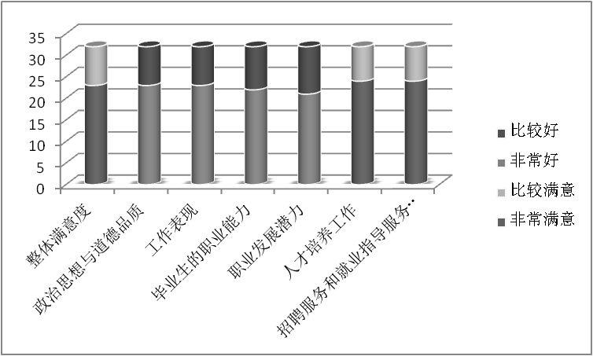

对教育教学的反馈
2021年，学校配合湖南省大中专毕业生就业指导中心第三方评价机构，组织我校毕业生和用人单位以调研问卷的形式对“所学专业的了解程度”、“人才培养整体情况”、“所学的专业课程能否满足就业岗位的技能要求”、“学校老师们的整体授课水平”“学校的课程安排合理性”“学校的实践教学(含实习、实践、见习等)水平”等指标进行评价，整体满意度较高，反馈情况较好。

4.1 毕业生对学校人才培养和教育教学的反馈

4.1.1 学校人才培养整体满意度
学校配合湖南省大中专毕业生就业指导中心第三方评价机构对学校人才培养整体情况的调研，共收回有效问卷1059份，调查结果显示：非常满意35人，比较满意233人，一般546人，不太满意194人，不满意51人。25.31%的毕业生对母校的人才培养整体表示非常满意和比较满意；具体情况见图4-1。
图4-1 毕业生对母校人才培养整体评价图
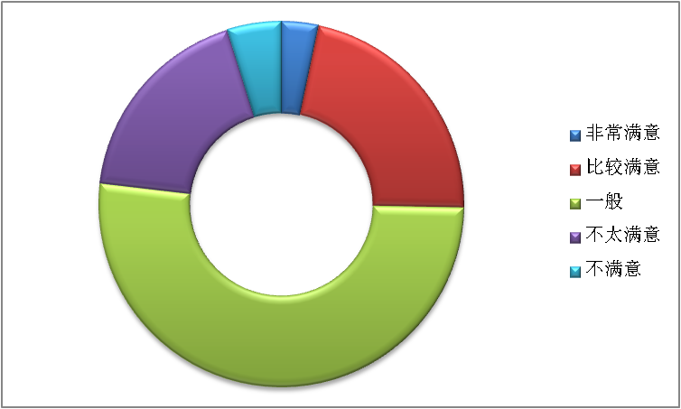

4.1.2 学校课程安排合理性的评价
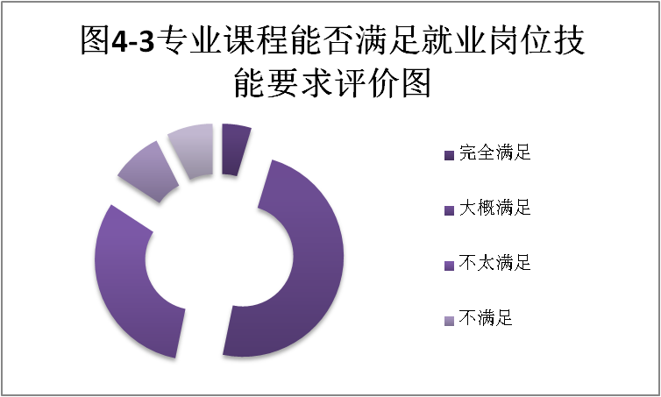
调查结果显示：在对学校课程安排是否合理的1059份有效问卷中，表示非常合理的26人，比较合理459人，一般475人，不太合理84人，不合理15人，45.80%的毕业生认为学校的课程安排非常合理和比较合理；在所学的专业课程能否满足就业岗位的技能要求的问卷调查中，共有513份有效问卷，其中：完全满足24人，大概满足249人，不太满足159人，不满足43人，不太清楚，需进一步实践38人。具体情况见图4-2、4-3。
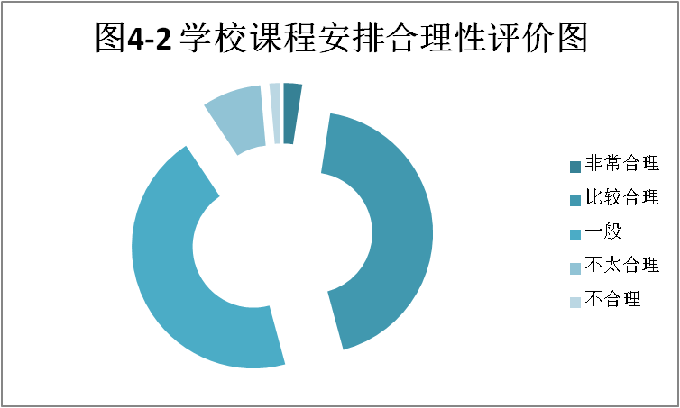

4.1.3 学校教师整体授课水平的评价
在1059份调查问卷中，42人认为学校老师的整体授课水平非常高，高的515人，一般478人，较差17人，差7人。52.60%的毕业生认为学校老师们的整体授课水平非常高和高；具体情况见图4-4。
图4-4 学校教师整体授课水平评价图


4.1.4 学校实践教学水平的评价
2021年，1059名毕业生对学校的实践教学(含实习、实践、见习等)水平进行评价，表示非常高的24人，较高307人，一般642人，较差74人，非常差12人；具体情况见图4-5。
图4-5 毕业生对学校实践教学的评价图
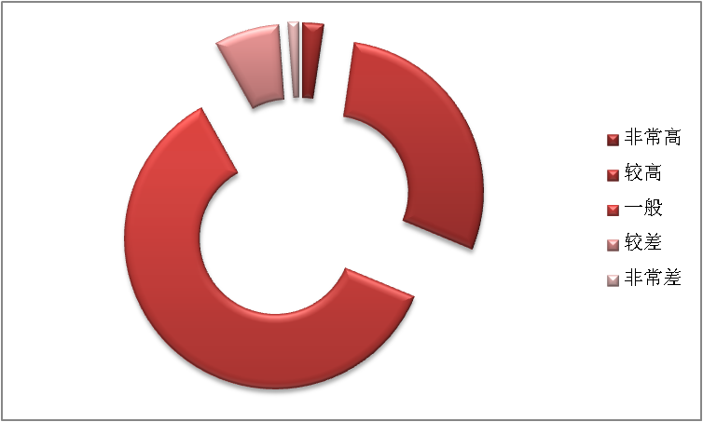

4.1.5 学校就业创业工作的评价
2021年，学校配合湖南省大中专毕业生就业指导中心第三方专业机构，对“学校就业创业工作”在网上进行问卷调查（5分为最高分，1分为最低1分）。就业指导课636人参入调研，评价5分的283人，占44.50%；创新创业类课程1051人参入调研，5分的296人，占28.16%；就业创业个体咨询656人参入调研，5分400人，占60.98%；1059人参入政策宣讲、职业辅导和就业创业讲座等活动的调研，5分265人，占25.02%;1059人参入校园招聘与宣讲的调研，5分318人，占30.03%；1059人参入实习实训调研，5分326人，占30.78%。

4.2 用人单位对人才培养质量的评价
2021年，学校配合湖南省大中专毕业生就业指导中心第三方专业机构，对学校毕业生培养质量满意度进行随机问卷调查，共收回有效问卷32份，调查结果显示：71.88%的用人单位对我校毕业生的整体满意度表示非常满意，28.12%的表示比较满意；用人单位对我校毕业生在工作态度方面最值得肯定的地方是“责任心和勇于担当的精神”、“积极主动、进取心”和“对工作的忠诚度和认同感”；在专业水平方面最值得肯定的地方是“专业知识”、“知识技能适应时代的程度”和“理论知识”；在职业能力方面最值得肯定的地方是“学习能力”、“执行能力”和“团队协作能力”；对我校就业服务工作最为满意的是“就业网站建设及信息服务”、“招聘场地安排对接”；同时，用人单位认为我校在就业服务方面需加强的地方是“加强校企合作”；用人单位认为我校在人才培养方面应重点放在在“创新能力的培养”、“职业素质的培养”和“专业知识的传授”等方面。

4.3 改进措施
学校高度重视就业对招生、人才培养、学科建设的反馈作用，通过了解毕业生就业质量，持续深化教育教学改革，科学优化人才培养方案，不断改进就业指导与服务，从而更好地提升人才培养水平并促进毕业生更高质量、更充分就业。

4.3.1 进一步优化教育教学人才培养方案
学校将进一步强化社会评价对教育教学质量评价的主体作用，全面修订人才培养方案，主动适应国家发展战略和数字经济时代对人才培养的新要求，充分发挥办学优势，把增强学生能力作为制定人才培养方案的出发点，不断优化课程结构，科学凝练学科基础课和专业核心课程，突出创新和实践，持续加强学生创新能力和职业素质的培养，以及专业知识的传授，不断推动学校人才培养、教育教学更加契合国家建设发展的新要求，致力培养具有扎实的经济学理论和数据科学基础的高质量财经人才。

4.3.2 着力加强就业创业指导服务内涵发展
一是全力打造校院两级协同发力的校内就业创业工作队伍，加强培育专业化、专家化人才队伍，优化辅导员就业指导团队，系统性提升队伍业务工作的规范化水平。二是科学、适时地调整就业创业指导体系，在全过程、全链条、全视角基础上，向全面提升学生职业能力内涵发展。进一步推进就业创业指导的个性化、精细化、精准化， 在细分领域、专项提升方面精耕细作，全面满足不同群体学生个性化需求。

4.3.3 持续推进创新创业教育与专业教育深度融合
学校将重点抓好课程、竞赛、实践平台、孵化项目等建设，扎实推动课赛践研一体化的双创教育改革、智慧教室环境改造和“探究式-小班化”课程教学改革，以双创基地、平台为抓手，把创新创业教育作为推进教育教学综合改革的着力点和突破口，修订人才培养方案，优化专业课程内容体系，积极开展“第二课堂”教学建设，将创新创业教育贯穿人才培养全过程、全课程，努力培养学生创新意识和创新思维。

第五部分 就业创业工作的主要措施及特点

5.1 加强领导，明确责任，进一步完善就业创业工作体系
学校高度重视就业创业工作，认真落实“一把手工程”，在明确工作目标的基础上，把提高学生就业创业能力、就业质量、就业创业指导服务和增强就业创业意识作为学校的核心工作来抓，一年来，学校组织召开就业创业工作专题研讨会8次。学校、部门和各二级学院一把手作为第一责任人，切实加强对毕业生就业创业工作的领导，落实主体责任，认真细化就业创业工作举措，统筹推进毕业生就业创业工作；学校成立了以书记、校长为组长、分管就业工作的副校长和分管教学工作的副校长为副组长、有关部门负责人为成员的就业工作领导小组和深化创新创业教育改革工作领导小组；各二级学院成立了以院长和党总支书记为组长的院级毕业生就业工作领导小组，此外，学校还成立了大学生就业指导服务中心和创新创业学院，专门负责全校的就业指导、就业服务、就业管理、就业反馈和深化创新创业教育改革等日常工作，形成了各级重视、层层负责、齐抓共管、全员参与的毕业生就业创业工作良好运行机制。

5.2 精细引导，强化意识，切实帮助毕业生树立正确就业观
一是加大毕业生面向基层、各类计划和项目就业的宣传引导力度。通过举行校、院、班三级就业会议形式，由上而下层层传递就业各类计划和项目的有关政策信息，引导毕业生调整就业预期目标和就业观念，主动投身到祖国最需要的地方去建功立业；二是大学生就业指导服务中心与各二级学院联动，开辟就业创业指导宣传专栏，举办多场就业创业指导讲座、专题报告会、座谈会和优秀毕业生经验交流会，开展了模拟招聘、职业规划大赛、就业创业沙龙、考研和考公务员辅导等一系列活动，为学生充分掌握就业创业技巧，增强就业竞争力起到了积极作用。2021年10月，我们邀请省内湖南师范大学、湘潭大学、长沙理工大学等11所高校研招办主任来校，给学生提供研究生考试报考、择校和复习等方面的面对面咨询活动，现场咨询学生达400多人，入群咨询学生达900多人。为竭力帮助学生实现“公职”梦想，大学生就业指导服务中心开展公务员录用考试免费培训“公益生”计划，共200多人报名，遴选出34名毕业生免费参加培训，取到良好效果。2021年开学初，毕业生整体求职意愿不强，参加校园招聘会积极性不高。针对此情况，5月份，大学生就业指导服务中心携同各二级学院对2021届未就业毕业生进行调研，及时召开毕业生代表座谈会，撰写“2021届毕业生就业情况调查研究报告”，召开毕业生就业工作人员专题研讨会，拿出切实可行的工作方案，积极引导，切实帮助毕业生树立正确的就业观、择业观。

5.3 多措并举，精心组织，努力把就业创业工作落到实处
1.认真执行就业创业政策
一是鼓励和支持毕业生到基层、西部、重点领域和国家最需要的地方去建功立业，教育和引导毕业生投身国家国防事业和到国际组织实习任职。2021年，截止8月31日，我校毕业生到国家与地方基层项目就业11人，占0.31%，自主创业29人，占0.82%，学校整体毕业生到基层、西部和国家最需要的地方就业创业以及应征入伍毕业生人数逐年增加。二是就业指导服务中心和各二级学院成立建档立卡贫困户家庭毕业生就业帮扶工作小组，明确分管负责人，对2021届困难毕业生进行全面摸底排查，针对学校“建档立卡贫困生”建立就业档案，制定相应的就业帮扶措施。2021年，学校共有建档立卡贫困毕业生181人，占毕业生总数的 5.12 %。截至2021年8月31日，除个别毕业生考公务员或考研暂不就业的，其余已全部实现就业。
2.精准提供信息服务
学校充分发挥就业网络服务功能，加快“互联网+就业”智慧平台建设，多渠道收集用人单位需求信息、多渠道搭建校内外资源信息对接服务平台，进一步完善就业中心和各二级学院就业创业管理服务系统，通过毕业生就业信息网、云就业平台和就业APP、微信、微博、短信平台等新媒体精准发布就业信息，全面实现毕业生就业创业信息化，彻底消除信息孤岛。2021年，我们共发布单位有效需求信息900多条，及时回复毕业生网上就业咨询700多人次。今年7、8月份，我们组织专人通过网络、电话、微信和QQ等方式，对2021届离校未就业的毕业生进行跟踪回访，了解他们的求职状况，及时统计离校未就业毕业生的就业动态，持续向离校未就业毕业生推送用人信息和相关政策，切实做到了“离校不离心，服务不断线”。
3.落实落细就业创业指导与教育
一是学校开设了《大学生职业生涯与发展规划》、《大学生就业指导》两门公共必修课，共计40个课时，2个学分。职业生涯与发展规划课程建设通过了校课程思政建设立项和湖南省在线开放精品课程验收；出版了《大学生职业生涯规划》、《大学生就业指导》自编教材，结合各类专业特点制定教学大纲。同时，通过开展“就业指导服务月”、“简历制作比赛”、“模拟面试”、“就业技能大赛”、“就业创业讲座”、“校友求职分享”和“1+1师生结对推荐就业”等活动，提高学生就业创业能力。二是学校在创新创业教育学院下设大学生创新创业指导教研室，编写了《创业基础》教材，《创业基础》课列为公共必修课，共32学时、2学分。在人才培养方案中设置8个创新实践活动学分，每年对学生的创新创业活动进行认定，学生多余的创新实践学分可以替代选修课程学分。对于参加创新创业沙龙、讲座等活动的最多可认定4个学分，参加创办公司等创业实践活动给予认定4个学分。
4.做好招聘工作和就业服务
为扎实推进2021届毕业生就业工作，大学生就业指导服务中心与各二级学院制定了“早计划、早行动、早生效”的方针，积极邀请用人单位来校招聘。一年来，共接待用人单位400多家，提供有效招聘岗位近20000个，组织召开各类大中小型和专场招聘会200多场次；其中，12月4日，学校成功承办了“湖南省经管类暨湖南财政经济学院2022届毕业生大型供需见面会”，提供有效需求岗位18000多个，当天达成意向签约1186人，现场签约87人。同时，学校还积极组织毕业生参加省市区相关职能部门组织的各类供需见面会，向社会各界积极推介毕业生。
5.进一步完善就业帮扶体系
按照学校《困难毕业生就业工作帮扶办法》中 “重点关注、重点推荐、重点服务”的原则，大学生就业指导服务中心和各二级学院联动，对困难毕业生情况进行了全面摸底排查，对就业困难学生进行“建档立卡”，明确帮扶责任人，全面掌握他们的基本情况和需求，大力实施“一对一”贫困生结对帮扶计划。落实重点人群“一人一档，一人一册”帮扶政策，切实做到“一帮一”。2021年，学校共有298人申报求职创业补贴，获得补贴金额达447000元，2021届毕业生中就业困难毕业生32人，截至2021年8月31日，一次就业率为100%，切实帮助他们解决了就业难的实际问题。

5.4 以基地为抓手，以活动为载体，创新创业工作全面铺开
一是加强平台建设。2021年学校组织开展创新创业教育中心和创新创业校企合作教育基地的申报与评审工作，会计学院等4个单位共申报了5个创新创业中心和基地。其中“智能化信息管理大学生创新创业教育中心”、“工程管理类BIM专业创新创业教育中心”、“电子信息工程训练校企合作创新创业教育基地”、“智慧财务校企合作创新创业教育基地”“国土空间规划类专业校企合作创新创业教育基地”被认定为湖南省普通高校创新创业教育中心和校企合作创新创业教育基地，目前学校共有创新创业教育、训练中心（基地）20个。
二是培育和发展入孵项目。2021年，学校组织了第七、第八批“创业项目入驻创新创业孵化中心”遴选活动，“长沙星库文化传播有限责任公司”“悠百佳电子商务有限公司”等21个创业项目成功入孵创新创业孵化中心。目前，学校大学生创新创业孵化中心共有在孵创业项目32个。
三是积极开展双创教育与活动。2021年，学校通过线上线下继续开展“创业沙龙半月谈”、“一月一诊断”、“创业人物专栏”、“梅溪双创大讲堂”四大特色活动。一年来，我们邀请了“书香中国”公益阅读推广人付甲、活力同伴教育咨询服务工作室合伙人王卿、湖南大科城黑马文化产业发展有限公司董事长胡含兵、国家高级茶艺师陈梓兮、湖南省人社厅职业指导专家团成员朱丽亚等11位公司高管、行业协会专家、高校学者来我校开展创业沙龙、讲座、项目路演活动13场，近5000人次参加活动。
四是竭力组织创新创业大赛。2021年，学校组织学生积极参加“互联网+”、“挑战杯”、“麓山杯”、“星城杯”、“红枫计划”等创新创业大赛，安排校内外导师多层次分类指导，开展各项大赛的校内推广会、专家培训会、答辩会和校内选拔赛，以赛促创、突出品牌、扩大参与人数，极大地调动了学生参与创新创业活动的积极性和主动性。

5.5 创新方法，凝练特色，工作成效显著
1.深化人才培养模式，毕业生培养质量较高。
学校坚持“新时代、新思想、育新人”人才培养理念，深化教育教学综合改革，以国家“新工科、新文科”建设为契机，开办了人才培养改革实验班，培养拔尖创新型人才。按照“5+10+X”模式推行三学期制，结合学生兴趣与发展方向开办了第二学士学位班、公务员、托福、GRE等辅导班，拓展海外硕士项目，结合学生发展兴趣与发展方向，推动人才培养体系不断优化，努力培养适应和引领新一轮科技革命和产业变革的高级应用型人才。学校把高水平师资队伍作为发展的第一资源，近两年，学校共引进博士教师200余名，经管类博士教师数量在全省高校处于领先水平，毕业生培养质量逐年增高，社会各界对学校人才综合培养满意度较好。2021年，调研结果和用人单位反馈的信息显示,用人单位对学校的专业设置、毕业生的思想表现、敬业精神、专业水平、工作能力和基本技能等指标的满意度均达到95%以上。
2.完善联动机制，来校招聘单位质量较好。
学校在制定或修改相关政策时，充分考虑就业工作的“三挂钩”、“三结合”（就业工作与评优、绩效、学业指导老师考核挂钩；就业工作与老师课时质量、实习、培养方案结合）。切实对照上级主管部门要求，将就业创业知识竞赛参赛率、职业规划大赛参赛率、考研报考率、基层就业项目报名人数等各项就业工作指标进行层层分解，责任到人。进一步加大就业创业工作在绩效中的比重，充分调动了各二级学院在就业创业工作中的积极性和主动性，来校招聘的优质单位也逐年增多。2021年，学校承办的“湖南省经管类暨湖南财政经济学院2022届毕业生大型供需见面会”，参会单位324家，国有企业占参会单位总数的7.31%；三资企业占4.32%；医疗卫生单位占1%；高等教育单位占0.66%；科研设计单位占0.33%；其他事业单位占0.33%。
3.平台引领作用突出，创新创业大赛和课题项目成绩斐然。
近年来， 学校积极组织学生参加“互联网+”、“挑战杯”、“麓山杯”、“星城杯”、“红枫计划”等创新创业大赛，2021年共获得奖项18个，其中，国家级奖励7个（含特/一等奖3个），省级奖励10个，市级优秀组织奖1个，陈晓梅、张筱娟、万群峰、杨佩泓等老师指导的学生团队在第七届OCALE全国跨境电商创新创业能力大赛获得特等奖2个、三等奖2个，王美霞、陆利军、王亚辉、胡强盛等老师指导的学生在第十一届全国大学生红色旅游创意策划大赛获得一等奖1个、二等奖1个，葛干忠老师指导的学生在第六届全国财经院校创新创业大赛获得三等奖1个。同时，学校积极组织学生参加创新创业训练计划项目的申报和立项，2021年，我校大学生创新创业训练计划项目共立项129项，其中，国家级20项、省级40项、校级69项，省级重点支持领域项目1个。创新创业训练计划项目共获得成果58项，其中，发表省级刊物论文43篇，国外刊物论文3篇，计算机软件著作权2个。

第六部分 发展趋势与展望

6.1 签约单位性质、行业分布广，发展逐步多元化
从近三年毕业生签约单位性质、行业分布变化趋势来看，我校毕业生由原来主要集中在金融业、上市公司、股份制企业和大中型国有企业就业，逐步转向到民营企业、事务所、高新技术企业、制造业、教育培训机构、社会服务性行业和文化创意等中小微企业就业，签约单位性质和行业越来越多元化。具体情况详见图6-1
图6-1 2021届毕业生就业单位行业分布图
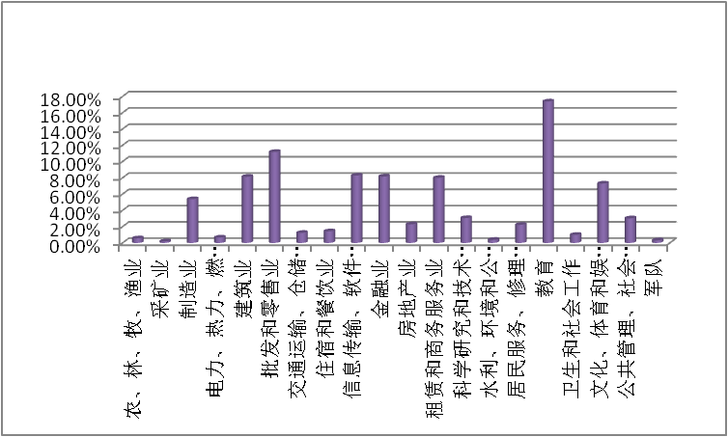

6.2 就业地区覆盖宽，地域分布日趋广泛
从我校2021届毕业生就业地域流向分布来看，毕业生就业地区覆盖全国33个省市、自治区，由原来的相对集中在湖南地区，逐步形成了以长株潭地区为中心，向珠三角、长三角等沿海地区及中西部地区辐射的就业格局。这主要与生源结构和区域经济发展水平紧密相关，也进一步体现了我校立足湖南，服务全国的定位，具体情况详见图6-2。
图6-2 2021届毕业生就业单位地区人数分布图
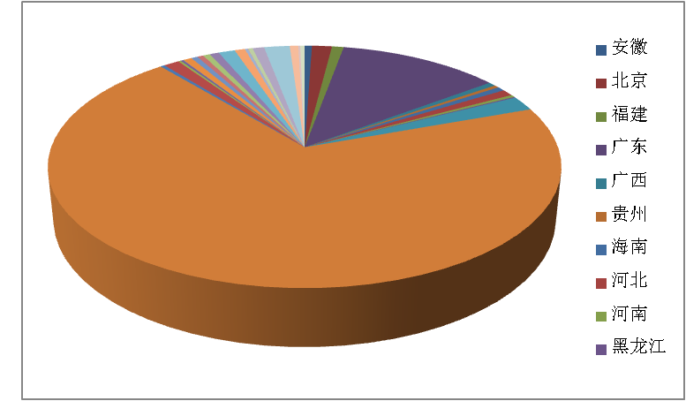

6.3 升学人数逐年增多，升入高校质量持续提升
近年来，我校毕业生继续深造总人数和继续深造比例逐年增加，从我校毕业生继续深造去向可以看出，毕业生出国（境）去向主要包括英国、法国、澳大利亚、韩国和日本等国家和地区，升入高校质量也稳步提升。具体情况详见图6-3。

图6-3 近三年毕业生升学比例对比图
